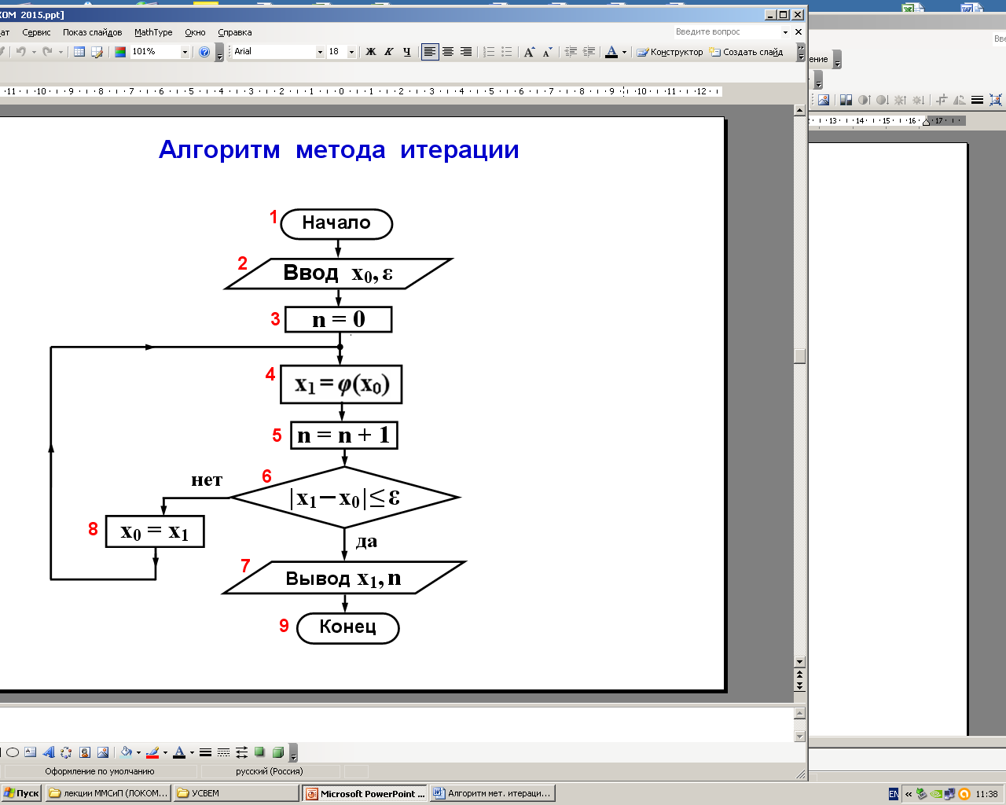

Способы преобразования
исходного уравнения к эквивалентному
учебное пособие (стр. 41 - 44)
или учебник (стр. 57 - 59)
Изучить САМОСТОЯТЕЛЬНО

